DOSSIER DE PRESSE

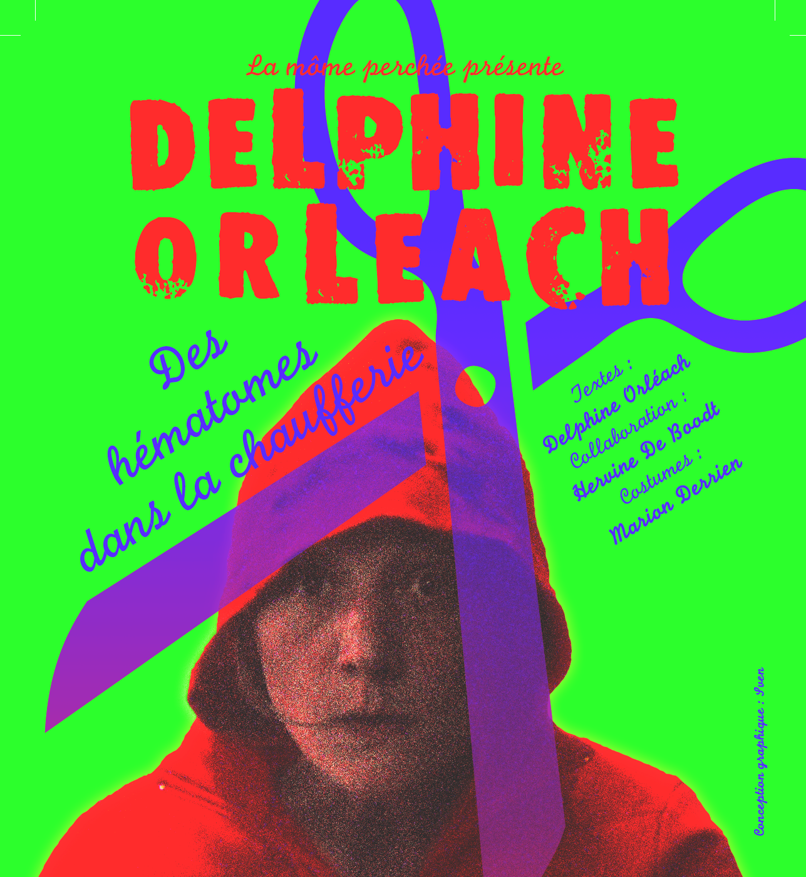

La môme perchée
Présente son nouveau spectacle :

« Des hématomes dans la chaufferie »

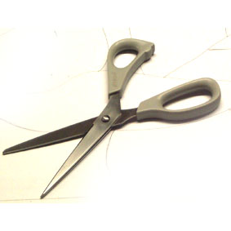

« Un théâtre où on ne rit pas est un théâtre

dont on doit rire »

Bertolt Brecht

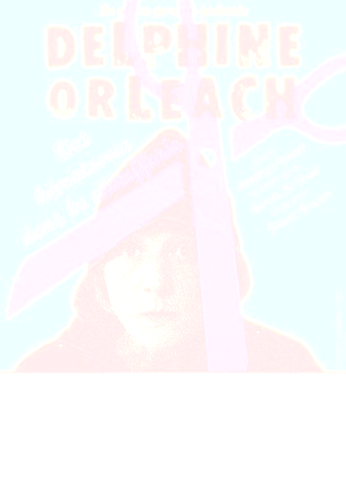
Résumé du spectacle

C’est l’histoire d’une femme qui se laisse ôter son jupon un soir de 14 juillet au bal des gays, par un coureur de caleçons…

De « ça » naît une petite « horreur » appelée SHEILA.

Sheila passe les premières années de sa vie dans la chaufferie familiale, ayant pour cobaye son chien : « Craignosse ».

Devant l’urgence de sa prise en charge, Sheila est placée dans un Institut Médico-Educatif, qui a pour vocation l’épanouissement des enfants et des adolescents en difficulté.

S’installe alors une étroite confusion entre le personnel soignant et les pensionnaires, qui donne lieu à des situations cocasses et romanesques…

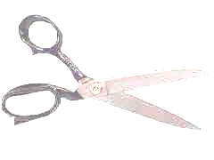
Note d’Intention du metteur en scène

Un monologue à plusieurs voix qui plonge de manière burlesque, par le regard d’une enfant, dans les dérives mentales d'une humanité subissant le dérèglement sociétal.

Pour donner à chaque personnage sa liberté, le rituel du changement de peau, à vue, s’est imposé.

Lors des changements, les personnages sans en avoir informé l’auteur, viennent nous confier leurs états d’âme.

Cette critique sardonique de la société nous questionne, avec humour, sur la construction sociale des problèmes cliniques.

Un aperçu de Delphine ORLEACH

Avec son précédent spectacle « On n’en voulait pas », Delphine Orléach remporte en 2001 le prix de la presse et le prix du jury au festival de Puy St Vincent, elle enchaîne et passe avec brio les auditions pour les festivals de Villeneuve sur lot, Dinard, Villard de Lans, Tournon sur Rhône (coup de cœur du jury), Saint-Nolff, Festi’Femmes à Marseille et Bordeaux, Rire en Somme et cetera…

Le café-théâtre Le Bout à Paris la remarque et l’invite à jouer son spectacle, elle y séjournera plusieurs mois, avant d’arpenter les salles de France et de Navarre.

Elle se produit en première partie de Noëlle Perna, Dieudonné, Eli Sémoun…

Cette Orléach là, n’a rien d’une demoiselle de Rochefort…

Son univers pourrait faire penser à celui de Zouc tant ses personnages errent sur les différents chemins de la folie. Chaque sujet est soigné, méticuleusement observé et rendu.

Ce qui frappe chez Delphine Orléach, c’est un tiraillement entre fragilité et force tranquille…

Textes écrits au cordeau, respirations subtilement aménagées, drôlerie imprégnée de cruauté, impossible de ne pas tomber sous le charme de cette perversité artistique menée de main de maître.

La comédienne est juste : juste dans son jeu, juste avec ses personnages. Le travail est précis, rigoureux. A croire que cette comédienne cultive également sa propre obsession du « jamais content, ça pourrait être mieux, toujours mieux… »

La qualité d’écriture fait de ce « seule en scène » un spectacle inédit en son genre
Extraits du spectacle
«… je disais donc que tu étais une très jeune enfant en pleine déconstruction… et que le souhait le plus cher de beaucoup de parents est de voir son enfant s’épanouir physiquement, socialement et intellectuellement ! Tu comprends ça bichon ? Tu comprends aussi que ce n’est pas gagné !?! »
« ... Ma petite Sheila, ton père est un coureur de caleçons…Il a ôté mon jupon un soir par erreur, et forcément après l’erreur l’horreur ! »

«J’m’appelle Sheila à cause que mon père il aimait bien Sheila, mais tu peux m’appeler catastrophe si tu préfères, tout l’monde m’appelle comme ça. Tu veux qu’j’suis ta copine ? T’as quel âge ? T’as d’la chance d’être grande, moi quand j’aurai 9 ans, mon père il viendra me chercher et on ira faire pédé tous les deux ! Ouais pace que mon père il fait pédé, c’est ma mère qui dit ça, mais comme elle est folle ma mère et qu’elle boit du Viski, et ben ce n’est pas sûr que mon père il fasse pédé. »
« … j’ai caché des « Vaches qui rient » sous mon matelas. Elles sont toutes écrabouillées mais elles continuent à rire, c’est pour ça que j’aime bien « Les Vaches qui rient » ! »

« Plus de maître Craignosse, plus Dieu plus maître plus maîtresse plus marmaille!
Moi bien à SPA. Epagneul ?! SPA hip hip hip hourra ! Vous faire vos courses, mais pas moi souffre- douleur ! Epagneul sympa à côté ! Berger allemand en face bonne gueule, lui-même pouvoir guider frère ou sœur non-voyant. Moi rien pouvoir, trop vieux, trop cardiaque, rhumatismes, grosse pelade, dépressif, dépressif à cause de saoularde pas capable de s’occuper de petite fille Sheila… Moi vouloir faire la peau à saoularde mais disparue saoularde, elle se cacher dans distillerie de wiski en Ecosse. »
«…Petite Sheila jamais dormir, elle raconter à moi histoires terrifiantes, avec sorcières et loups, et moi devoir écouter grands ouverts les yeux, sinon elle menacer moi ! Elle pouvoir attacher moi tout nu sans poil avec sucre Daddy sur moi, à poteau proche fourmilière »

« … Tu sais comment elles m’appellent Milène et Sheila ? Fliquette la schizo mal-baisé, un truc comme ça… Tu me le dirais si j’étais schizophrène ? Si j’étais schizophrène, tu me le dirais ? Tu crois que je me suis trompée de métier ? Peut-être que mon désir de bien faire m’a conduit à un excès d’interventions ? Flic à la limite j’m’en fous, mais schizophrène et mal-baisée, je ne sais pas quoi faire de ça… Ce n’est pas demain que je vais arrêter le bédo… (Elle sort un pétard) Ouais c’est du cannabis… Mais non, ce n’est pas nocif… Si c’était dangereux, les fermiers indiens ne l’utiliseraient pas pour faire de la farine… Et puis un petit pétard le matin avec le café, ça n’a jamais tué personne. Je connais des drogues légales, elles, qui détruisent la planète à vitesse supersonique… Des drogues légales que personne ne combat, alors que se sont peut-être les plus subversives, je veux parler de la publicité, de la télé et de la consommation, t’es pas d’accord avec moi? »

Quelques critiques

« Un vrai style…Epoustouflant ! »

Le Dauphiné Libéré

« Impossible de ne pas tomber sous le charme de cette perversité artistique menée de main de maître »

Le Progrès

« Spectacle carabiné d’humour et d’émotion…Delphine Orléach brille de ses talents de comédienne. Il n’y a rien d’autre à dire que cette jeune femme est extraordinaire. Bravo ! »

Charliescope

« Un talent original. La Zouc du 3ème millénaire »

La Marseillaise

« Delphine Orléach a conçu un spectacle atypique, inattendu et particulièrement réussi »

Froggy’s delight

« Son regard incisif habilement enrobé d’humour noir et la folie de ses prestations donnent à cette critique de la société une force qui laisse parfois groggy. »
Le Parisien

Des hématomes dans
la chaufferie

Auteur Delphine ORLEACH

Mise en scène Julien LUBEK

Interprétation Delphine ORLEACH

Costumes Marion DERRIEN

Diffusion
Pierre Audigier / 06.10.29.21.09
annie.volants@hotmail.fr

Fiche technique

Genre : Seule en scène

Durée du spectacle : environ 1h00

Plateau : Taille minimale : ouverture 4m, profondeur 4m, hauteur 2,5m

Lumière :
- 3 PC 1000 sans gélatine en façade

- 2 découpes (une petite et une grande)

- 2 PC 1000 gélatines rouges en façade
- 2 PC 1000 gélatines jaunes en façade
- 2 PC 1000 gélatines bleues en façade

- 1 PC 1000 gélatine verte en façade
- 2 PC 500 gélatines rouges en contre
- 2 PC 500 gélatines bleues en contre
- 2 PC 500 gélatines jaunes en contre

Sonorisation :
- 2 enceintes 75w (minimum)
- 1 ampli
- 1 lecteur CD

Tarifs d’achat : 1200 euros. Condition tarifaire souhaitée

Déplacements : 0,2cts/Km + péages, hébergement s’il y a lieu.
Pour l’Ile-de-France gratuité du déplacement.

